**东南大学电工电子实验中心**

**实 验 报 告**

**课程名称： 模拟电子电路实验**

**音响放大器设计**

**实验名称： 音响放大器设计**

院 （系）： 自动化 专 业： 自动化

姓 名： 邹滨阳 学 号： 08022305

实 验 室: 金智楼电子技术4室105 实验组别： 无

同组人员： 无 实验时间：2024年5月30日

**评定成绩： 审阅教师：**

# 音响放大设计

1. **实验目的**
2. 掌握音响放大器的设计方法和调试方法；
3. 了解集成功率放大器内部电路工作原理，掌握其外围电路的设计与主要性能参数的测 试方法。
4. **实验原理（主要写用到的的理论知识点，不要长篇大论）**

**1. 基本要求**

功能要求:有两路输入,分别为话筒输入与Line输人,音量单独可调;两路信号混合并放大,由音量电位器控制输出功率的大小。

额定功率:不小于0.5 W(失真度 THD<10%)。

负载阻抗:8Ω。

频率响应:fl<50 Hz, fh≥20 kHz。

输入阻抗:不小于 20 kΩ。

话音输入:不大于5mV。

提高要求：

1kHz处增益为0dB，125Hz和8kHz处有±12dB的调节范围

1. **预习思考：**

1. 实验要求：

（1）根据实验内容、技术指标及实验室现有条件，自选方案设计出原理图， 分析工作原理，计算元件参数。

整体的系统设计被划分为四个主要部分：声音增强器、混合前置增益器、音调调节器和功率增益器。声音增强器是为了解决麦克风（MIC）输出信号较弱的问题而设计的小型信号增强器，它的作用是将麦克风的信号放大，使其在信号强度上与音乐信号相匹配；混合前置增益器的职责是将放大后的麦克风信号与音乐信号（Line In）合并，形成一个单一的信号；音调调节器的功能是调整混合信号的高低频率，以实现更真实的原声再现或迎合不同听众的偏好；最后，功率增益器负责将信号的功率放大到足以驱动扬声器，完成信号的放大输出。

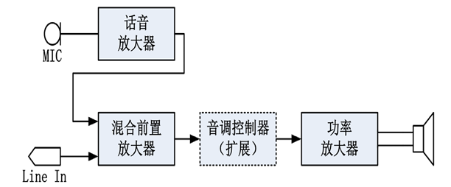

电路分四级，根据输出功率要求和负载计算输出电压VO≥2V，由于话音输 入≤5mV，则计算话音总增益AuMIC≥400；计算 Line输入VLINE≦20mV，由 VO ≥2V得AuLINE≥100。

1. 话音放大电路：

Multisim 模拟仿真电路图：

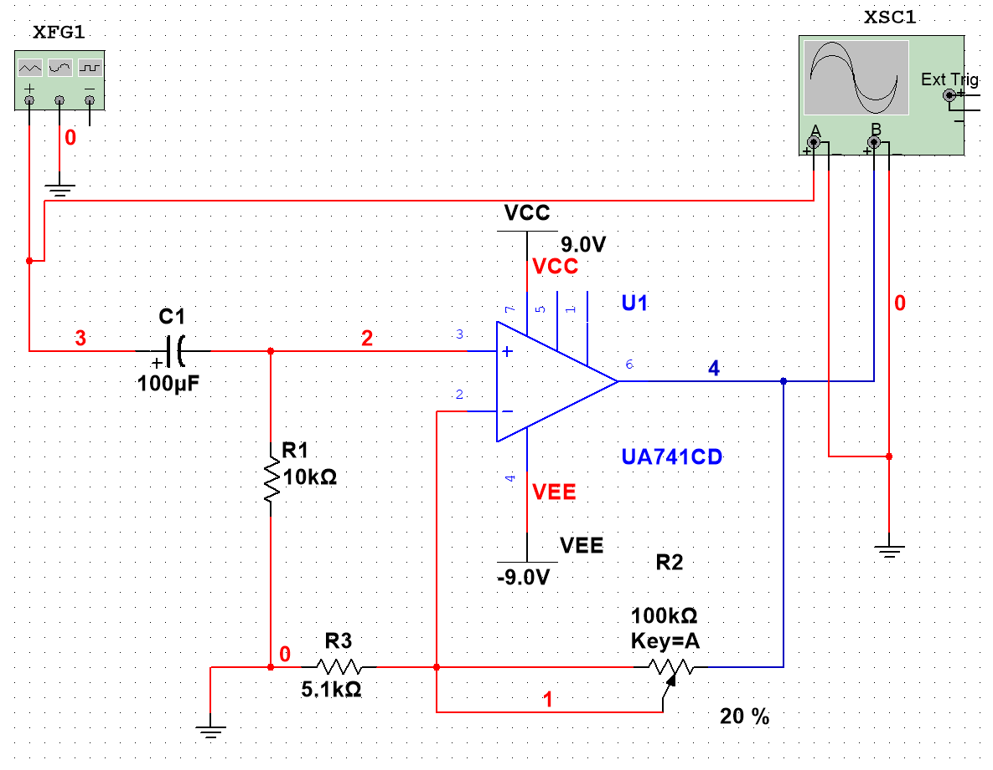

设计原理概述：

话筒的输出信号通常非常微弱，大约为5毫伏，并且其输出阻抗高达20千欧姆。因此，话筒放大器的主要任务是将声音信号以不产生失真为前提进行放大。为了达到这个目的，放大器的输入阻抗必须显著高于话筒的输出阻抗。

话筒放大器的电路设计如图所示，其中包括一个同相放大器，它具有高输入阻抗，能够与高阻抗的话筒配合使用，非常适合作为话筒放大器电路。电路中的电容器主要用于滤除不需要的噪声。

1. 混合前置放大电路：

Multisim 模拟仿真电路图：

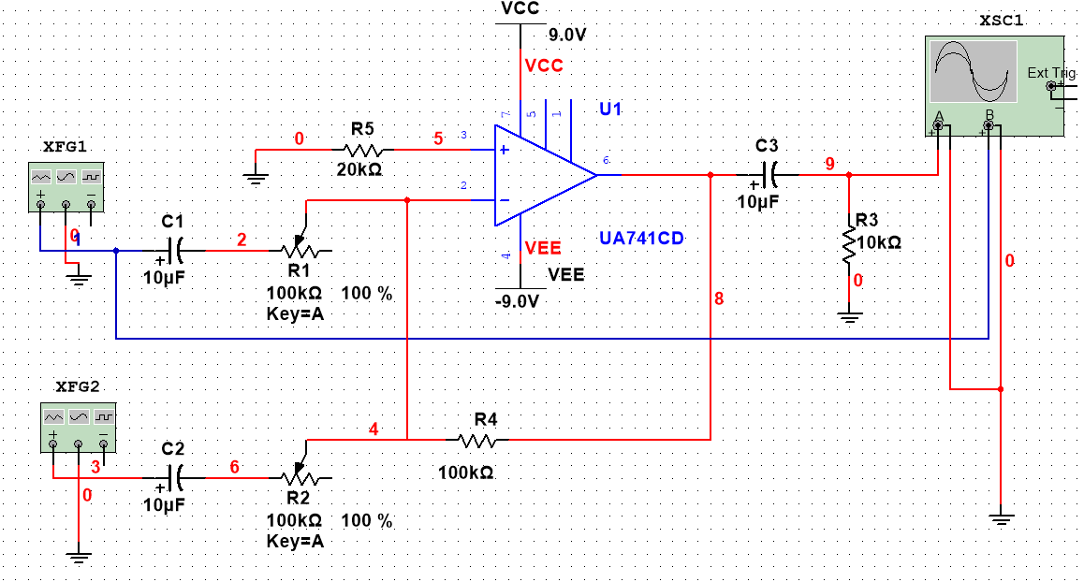  
设计原理概述：

混合前置放大器的功能是将来自MP3播放器的音乐信号与话筒放大器输出的声音信号进行合并和放大。电路图展示了这一过程，采用的是同相加法器电路设计。该电路具有两个输入端口，分别连接到话筒放大器的输出和线路(Line)放大器。通过调整电位器，可以分别控制两个输入信号的增益大小。例如，如果需要增强话筒放大器输出的声音效果，可以相应地增大话筒放大器端的增益，同时减小线路放大器端的增益。这种设计允许灵活调整两个输入信号的相对强度，以满足不同的音频混合需求。

1. 音调控制器

Multisim 模拟仿真电路图：

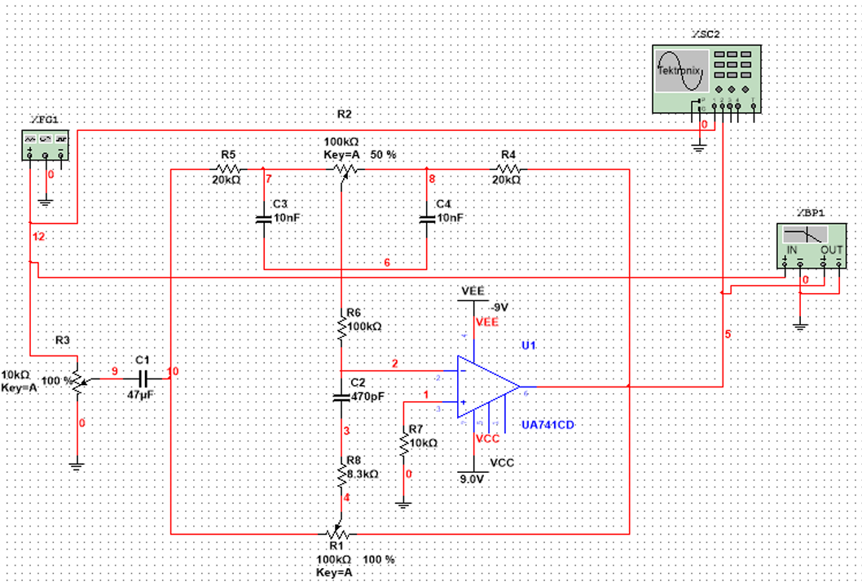

设计原理概述：

音调控制器的主要功能是管理和调整音响放大器输出的音频频率。它专注于对低频或高频信号的增益进行增强或减弱，而对中频信号的增益则保持不变。为了实现这一功能，音调控制器的电路由两个主要部分组成：低通滤波器和高通滤波器。

通过调整电位器R2，可以调节低频信号的增益水平，使其增加或减少。同样，通过改变电位器R1的设置，可以控制高频信号的增益，从而实现对高频部分的增强或衰减。这种设计使得用户能够根据个人喜好或特定应用的需求，对音响系统的低音和高音输出进行精细调整。

1. 功率放大器

Multisim 模拟仿真电路图：

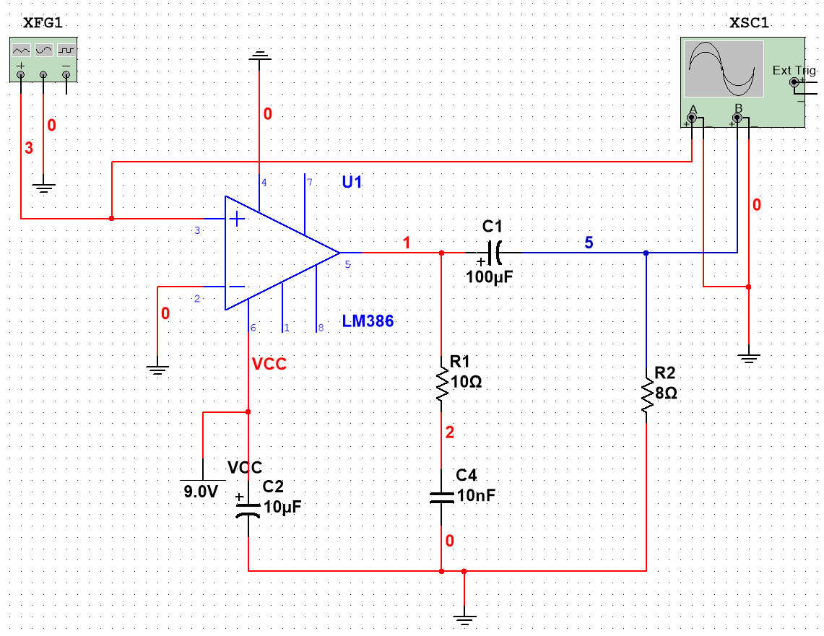

设计原理概述：

在Multisim软件中，由于缺少标准的LM386组件，我们需要手动创建并封装这个元件。在实际应用过程中，为了避免自激振荡现象的发生——这包括高频和低频的自激振荡——需要在正电源端和地之间串联一个电容器，以此来抑制振荡。此外，该放大器的放大倍数设定在大约20倍左右。

1. **实验内容**

（一）功率放大电路测量

输入为有效值为100mV的波形（以下为波形图和直流电源的电流和电压）

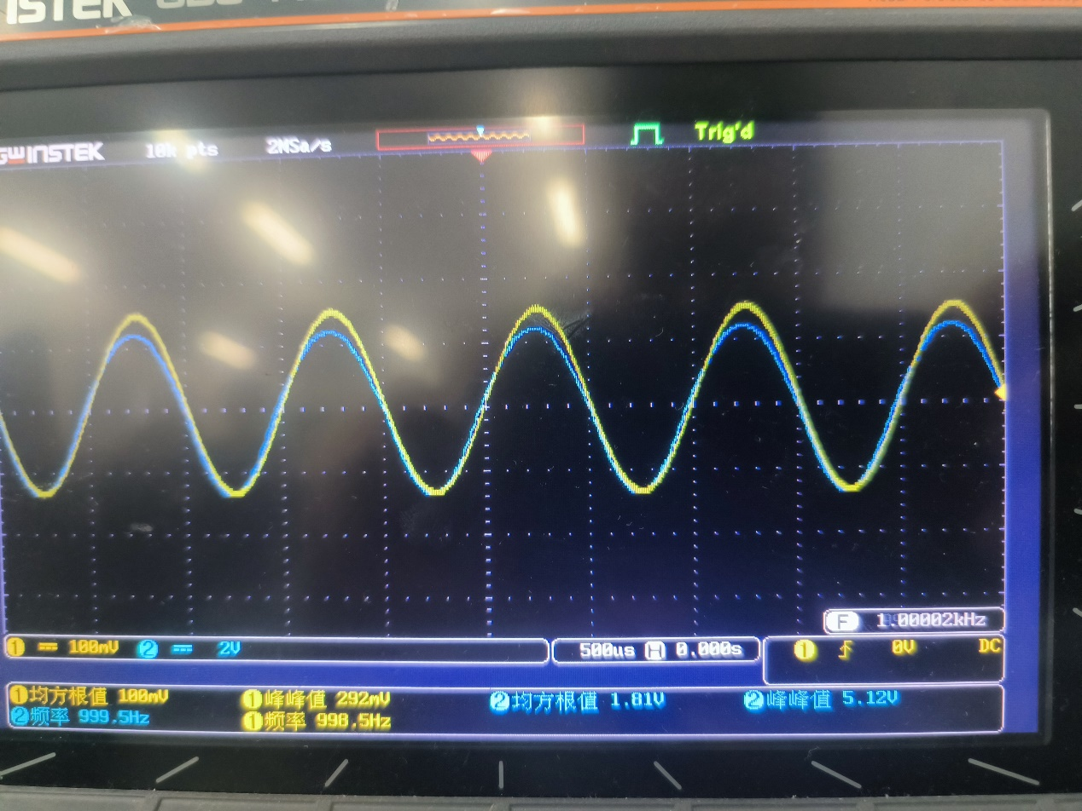

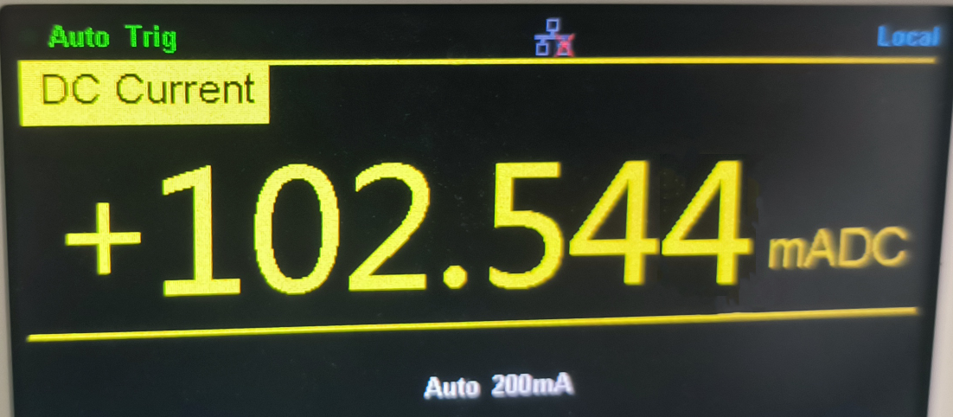 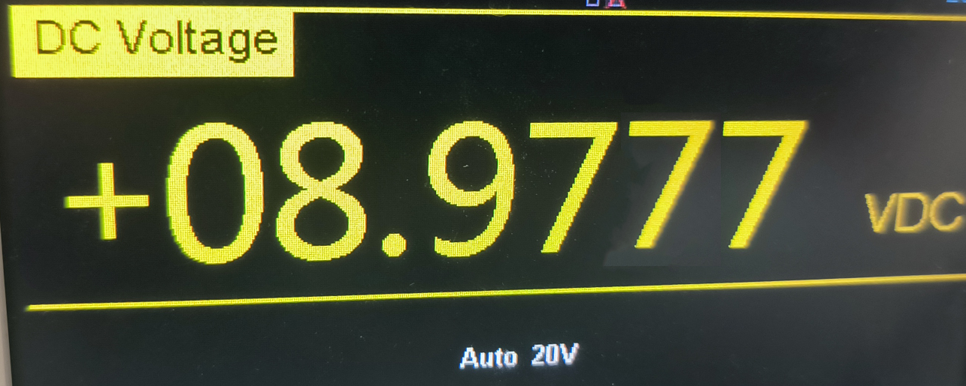

输入为有效值为50mV的波形（以下为波形图和直流电源的电流和电压）

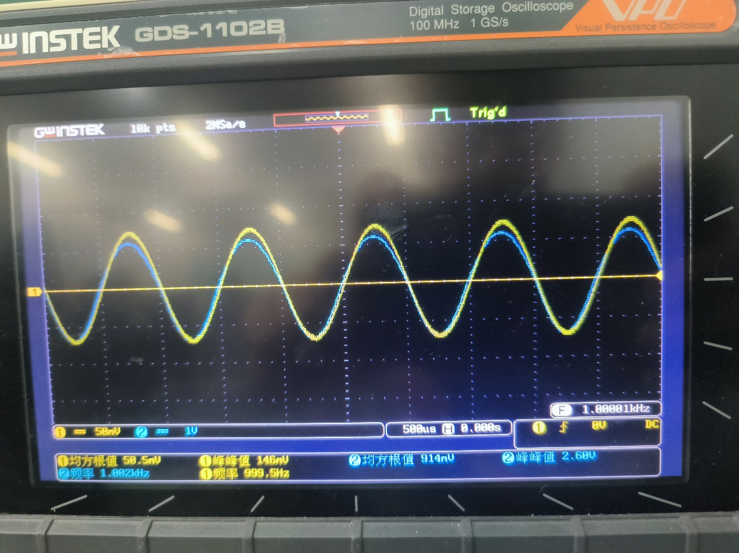

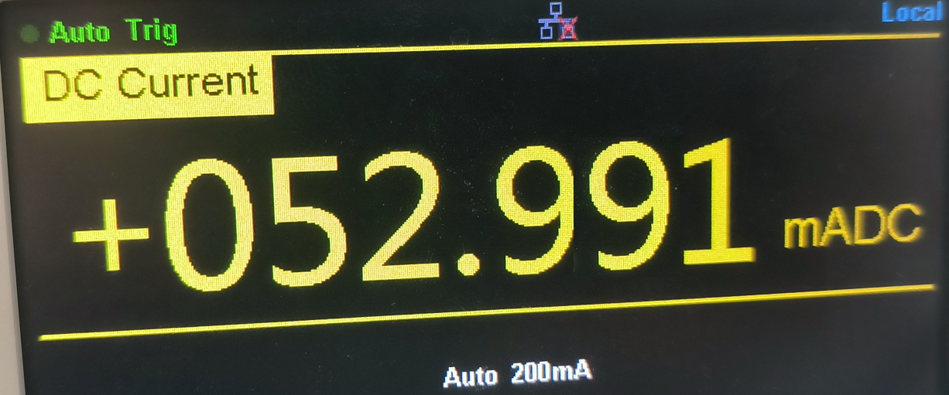 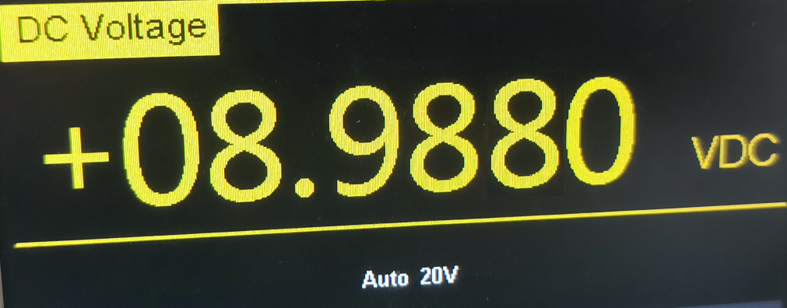

|  |  |  |  |  |  |  |
| --- | --- | --- | --- | --- | --- | --- |
| Ui | Uo | 增益 | 输出功率 | 电源电流 | 电源功率 | 效率 |
| 50mV | 914mV | 18.28 | 0.104W | 52.991mA | 0.476W | 21.8% |
| 100mV | 1810mV | 18.1 | 0.409W | 102.544mA | 0.921W | 44.4% |

从这些数据可以看出，功率放大电路在输入信号增大时，输出功率和效率都有所提高，这可能是因为在较大的输入信号下，电路能够更有效地利用电源能量。然而，这也意味着电路可能在高输入信号下接近其设计极限，因此需要注意避免过载和失真。

（二）验证麦克风输入：

1.第一级电路

完成电路搭建，并观察输入波形和输出波形：  
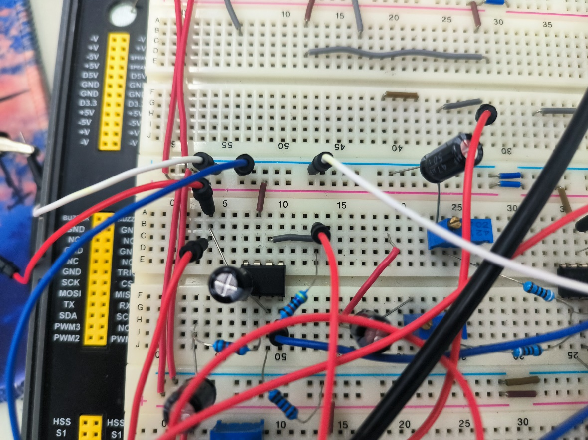

我们可以看到输入波形频率1kMz，有效值为5.18mV，而输出的波形频率为998.5Hz，有效值为20.6mV基本实现了放大4倍的能力。

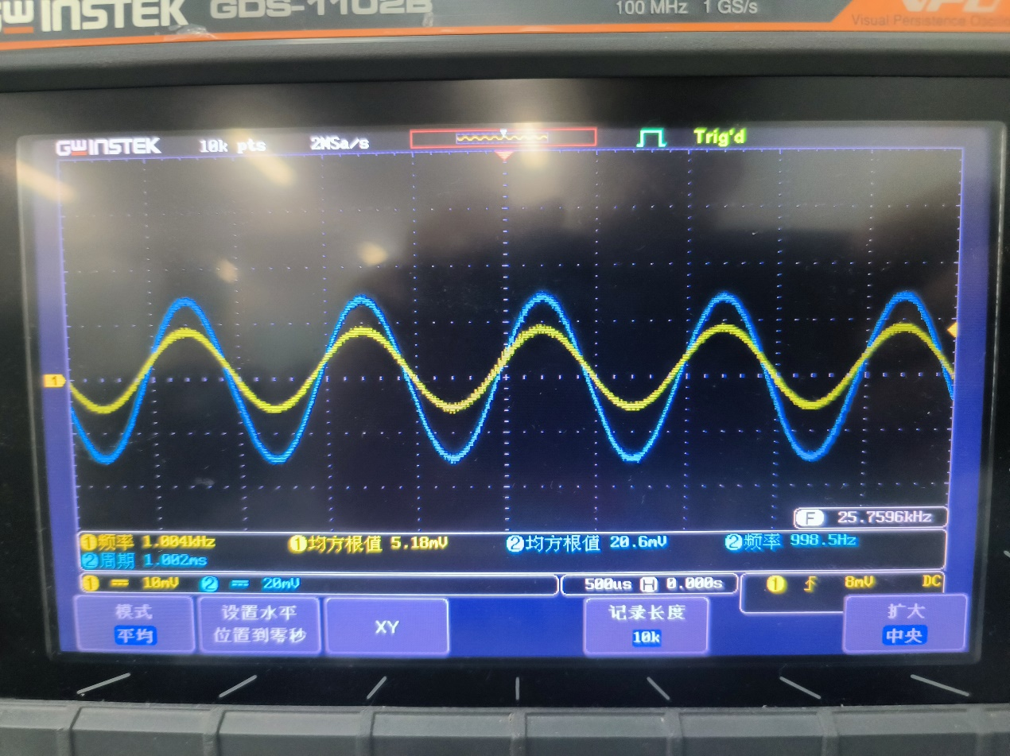

2.第二级电路

完成电路搭建，并观察输入波形和输出波形：

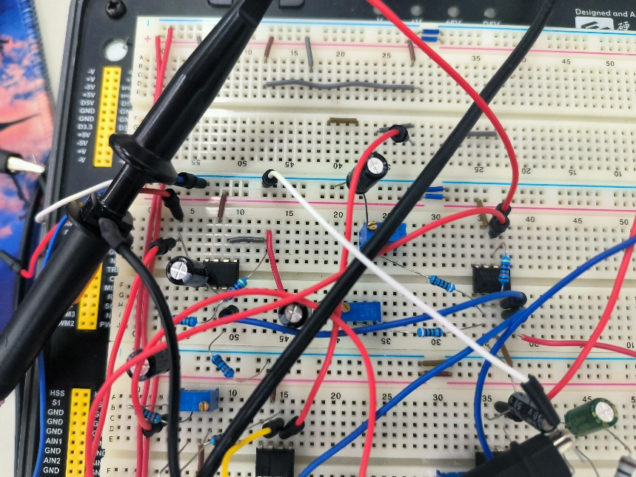

我们可以看到输入波形频率1kMz，有效值为19.8mV，而输出的波形频率为998.5Hz，有效值为98.3mV基本实现了放大5倍的能力。

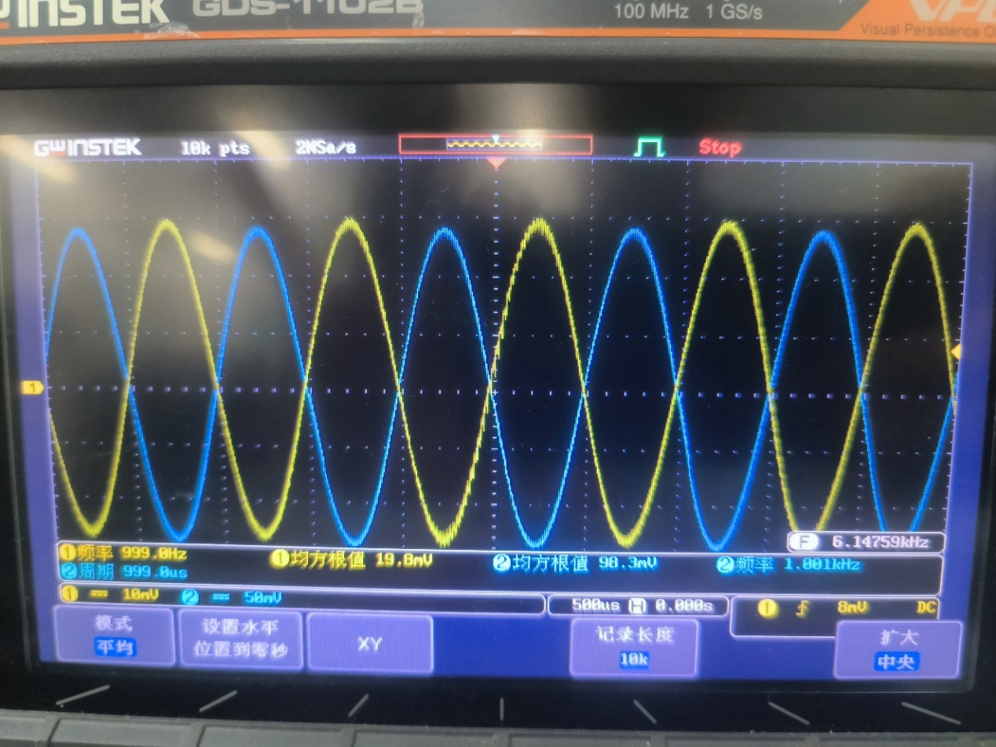

把1，2两级级联后测量波形可以看到输入波形频率1kMz，有效值为5.09mV，而输出的波形频率为998.5Hz，有效值为101mV基本实现了放大20倍的能力。

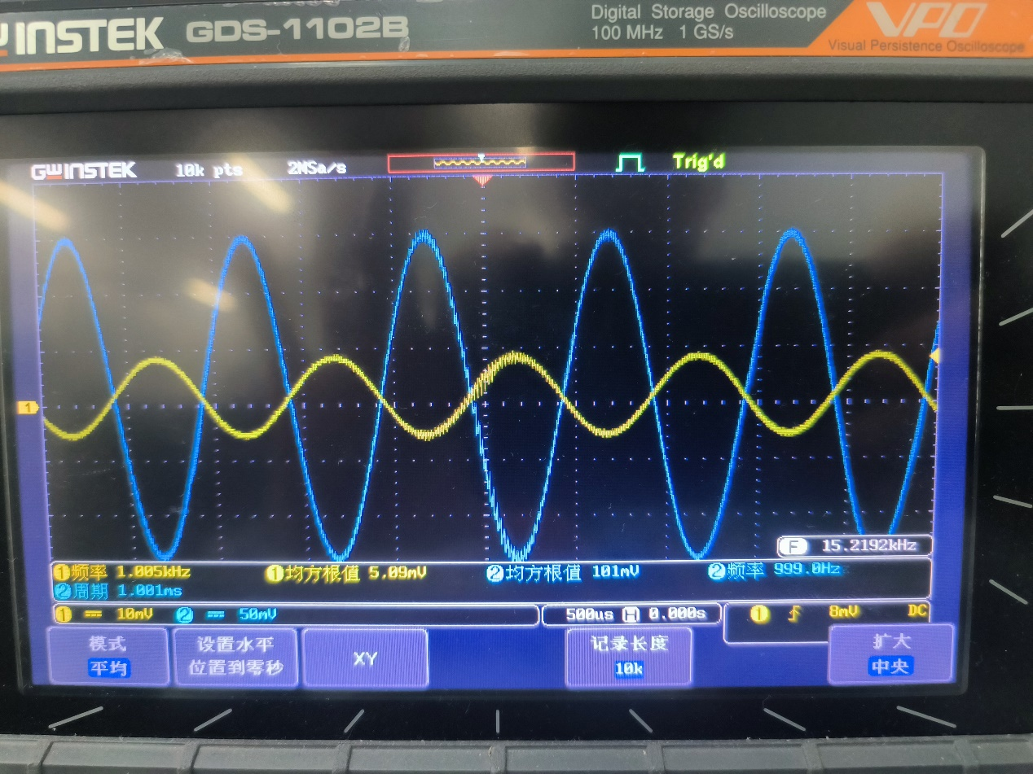

3.第三级电路

完成电路搭建

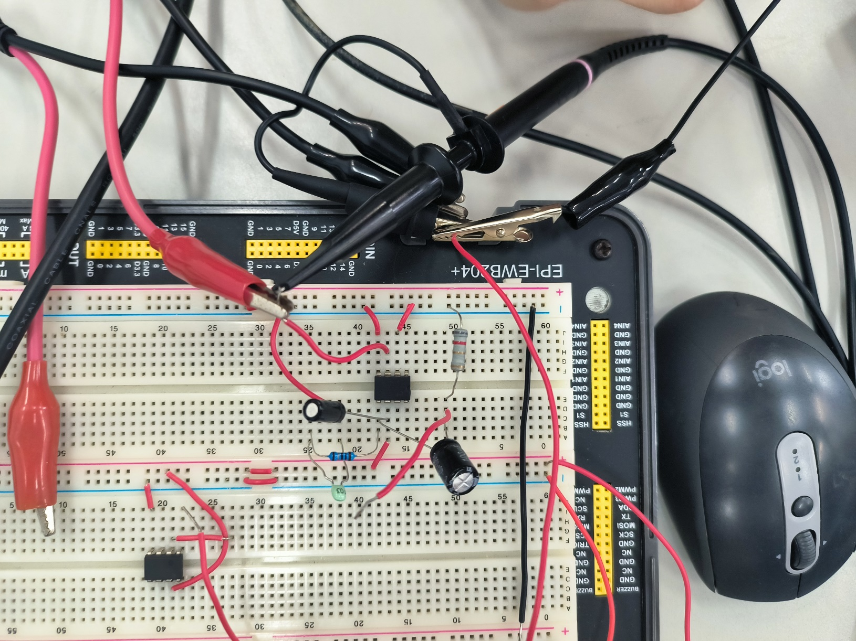

测量波形可以看到输入波形有效值为100mV，而输出的波形有效值为1.88V基本实现了放大20倍的能力。

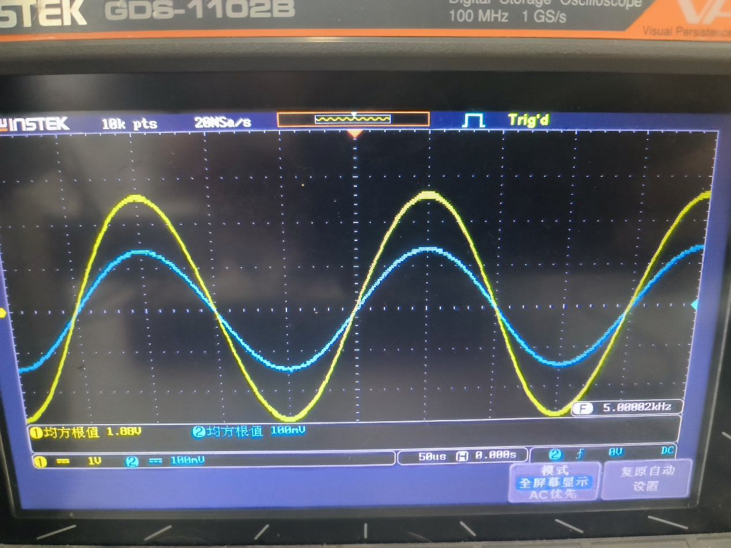

把1，2，3级电路级联后输入有效值为5mv的波形测量第二级和第三级的输出波形

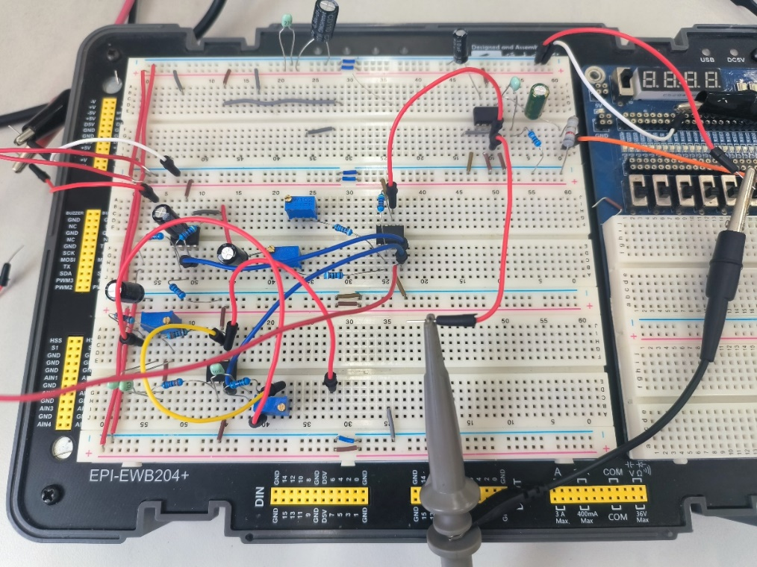

可以看到第二级输出波形有效值为104mV，而第三级输出的波形有效值为1.92V，与要求的2V的差距不大，实际上放大了384倍，总的来说基本完成了放大400倍数的要求。

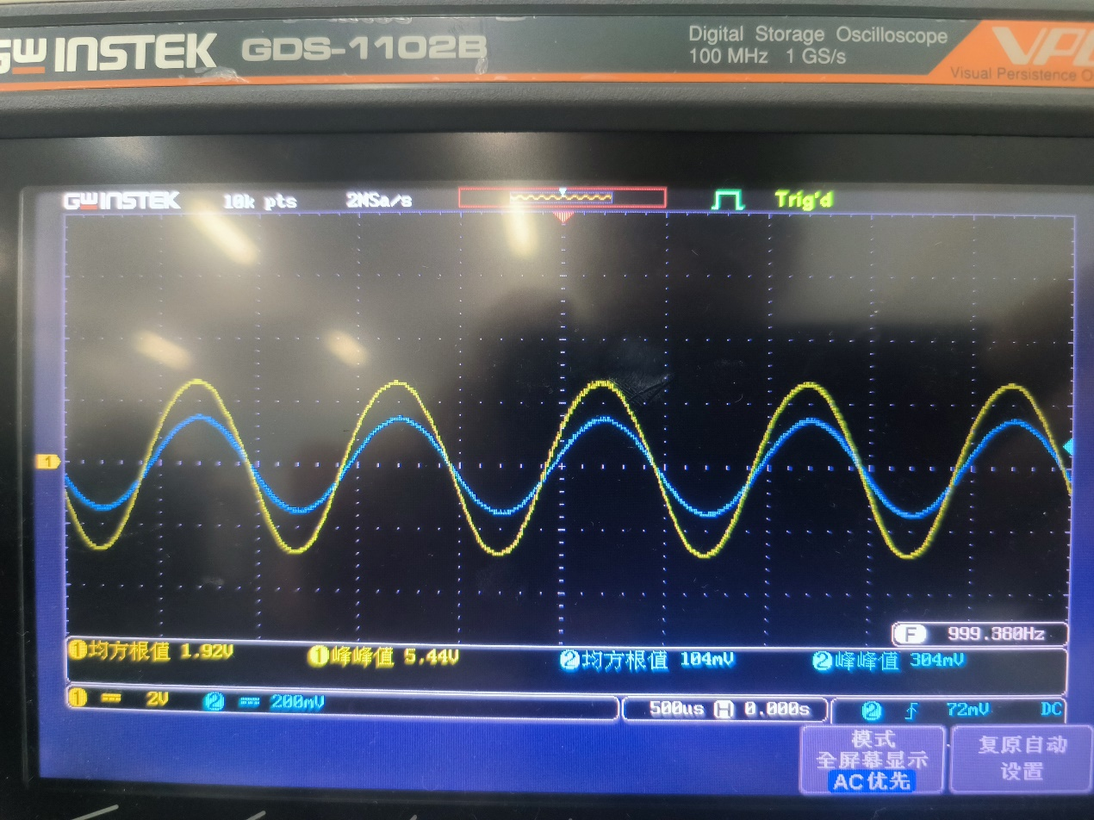

（三）验证线性输入：

线性输入的波形如下

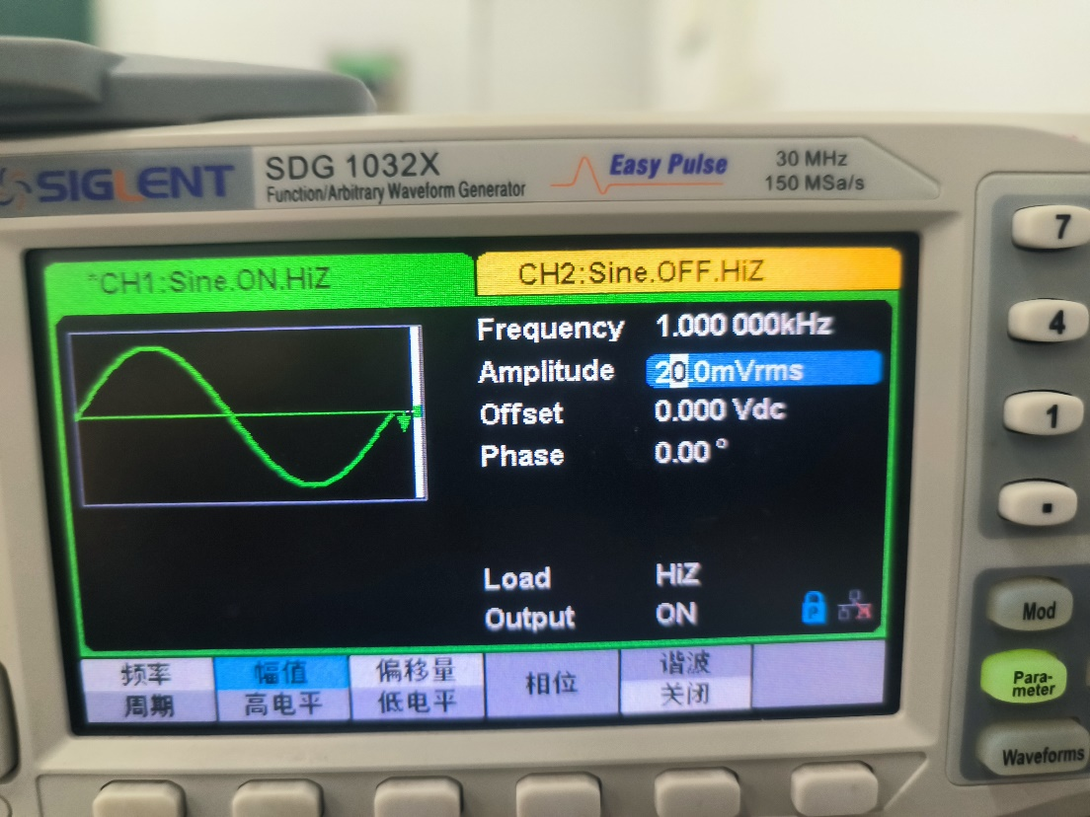

经过第二级后的波形

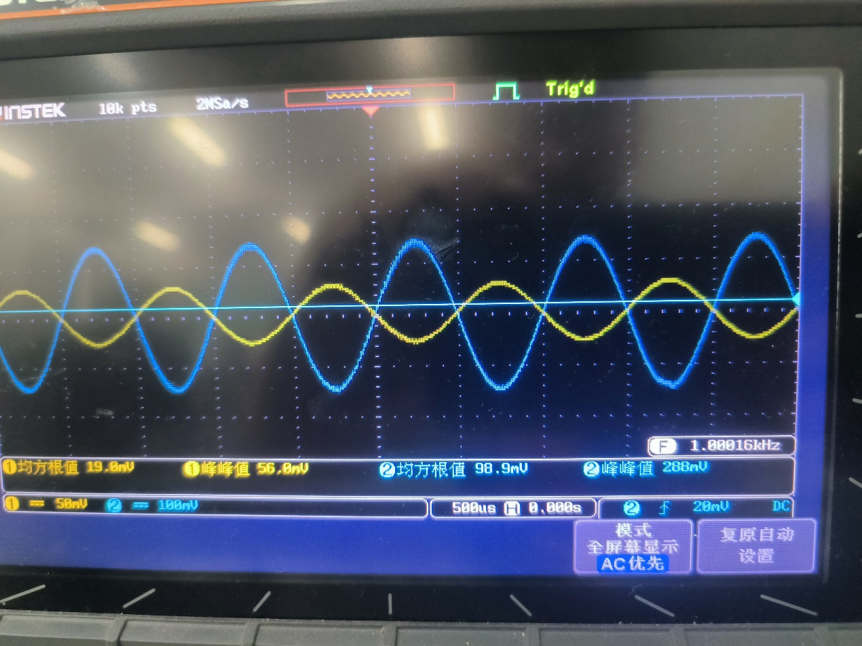

我们可以看到输入波形频率1kMz，有效值为19.8mV，而输出的波形频率为1kHz，有效值为98.9mV基本实现了放大5倍的能力。

再经过第三级后的波形

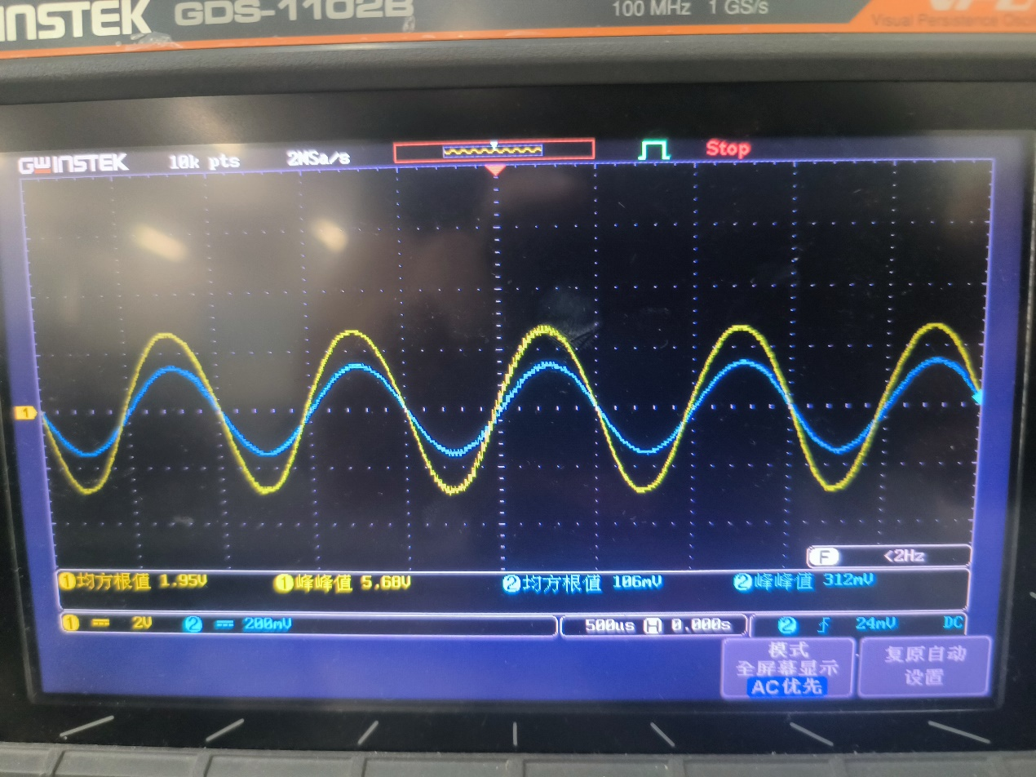

我们可以看到经过第二级后，第三级的输入波形频率1kMz，有效值为106mV，而输出的波形频率为1kHz，有效值为1.95基本实现了放大20倍的能力。但是实际上可以看到底部还是存在部分失真，说明输出电压过高，需要适当调整电位器的值，从而减少失真。

（四）验证线性和麦克风同时输入：

当输入一个为1khz，有效值为5mV，一个输入为5kHz，有效值为20mV时图像如下：

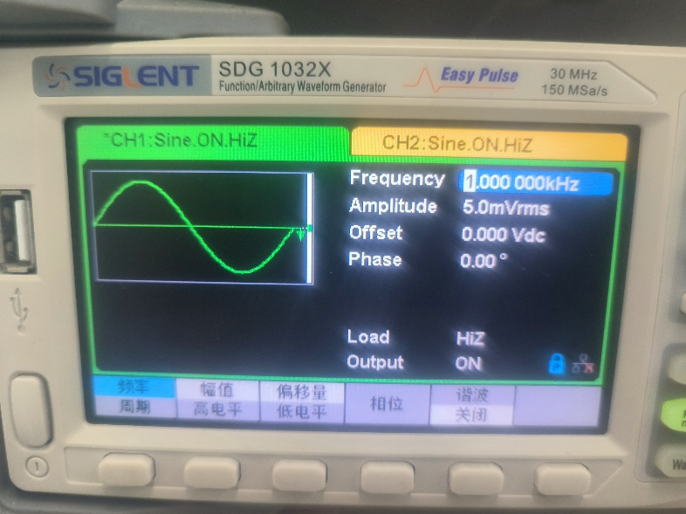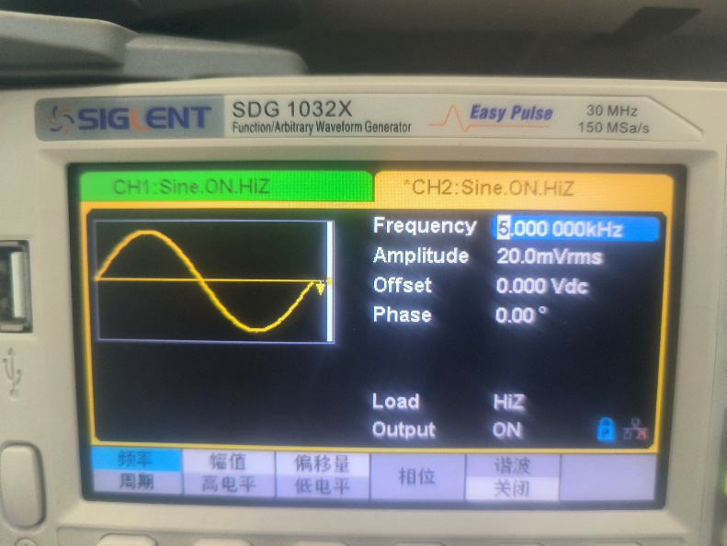

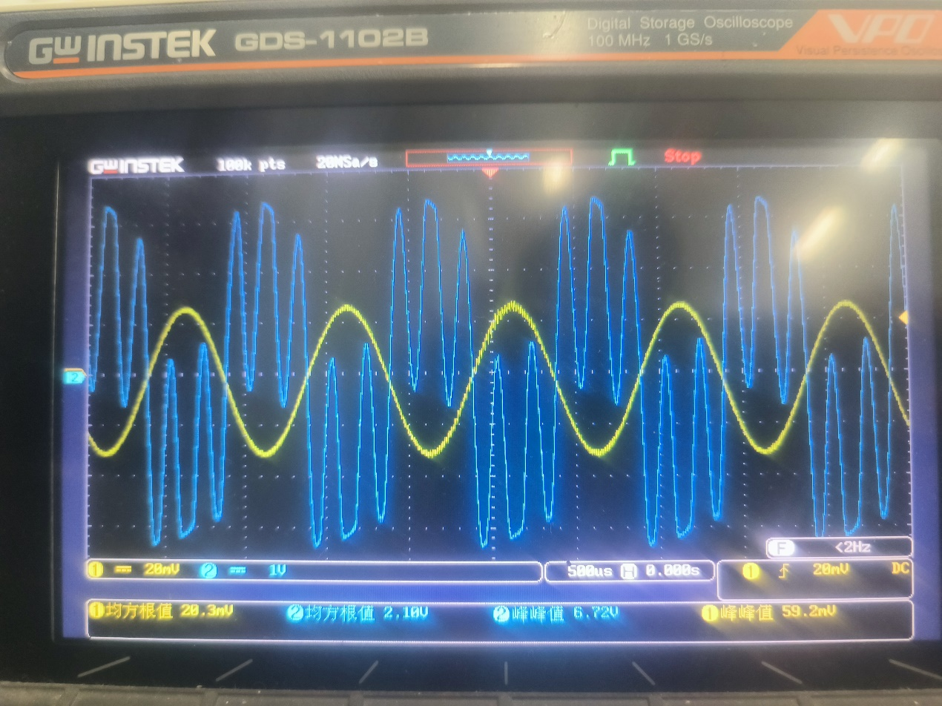

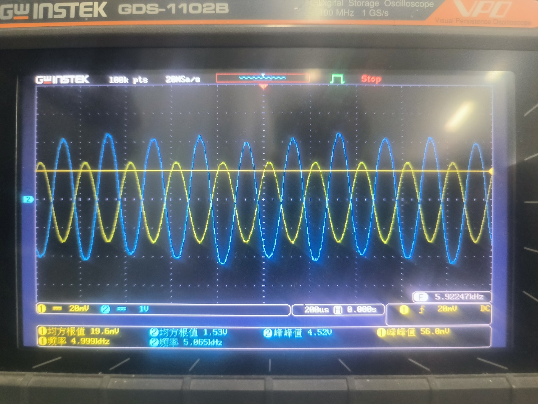

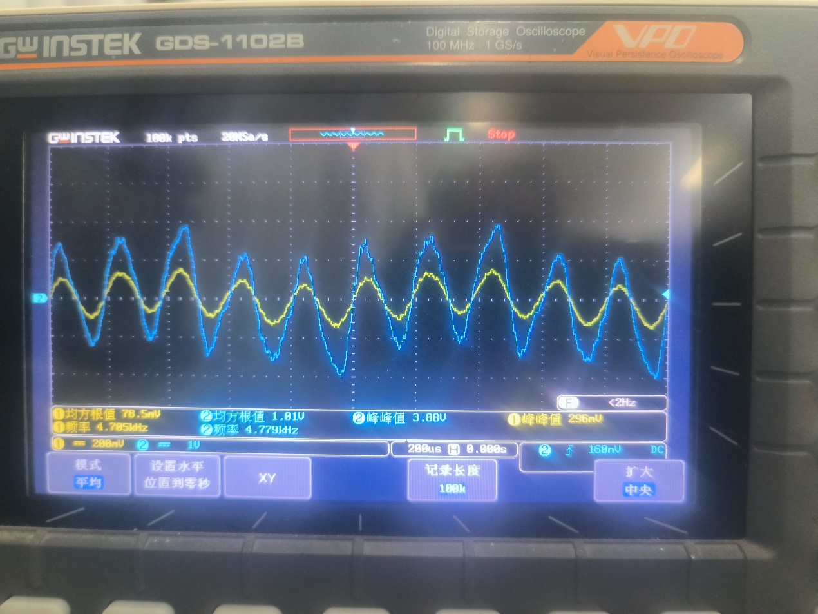

（五）验证频率调节功能

频率测量：

1kHz时保持不变：

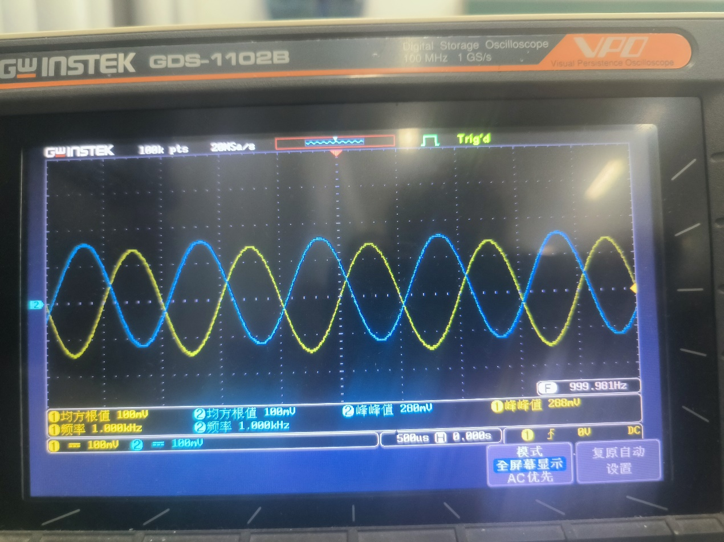

125Hz时，调节的范围：

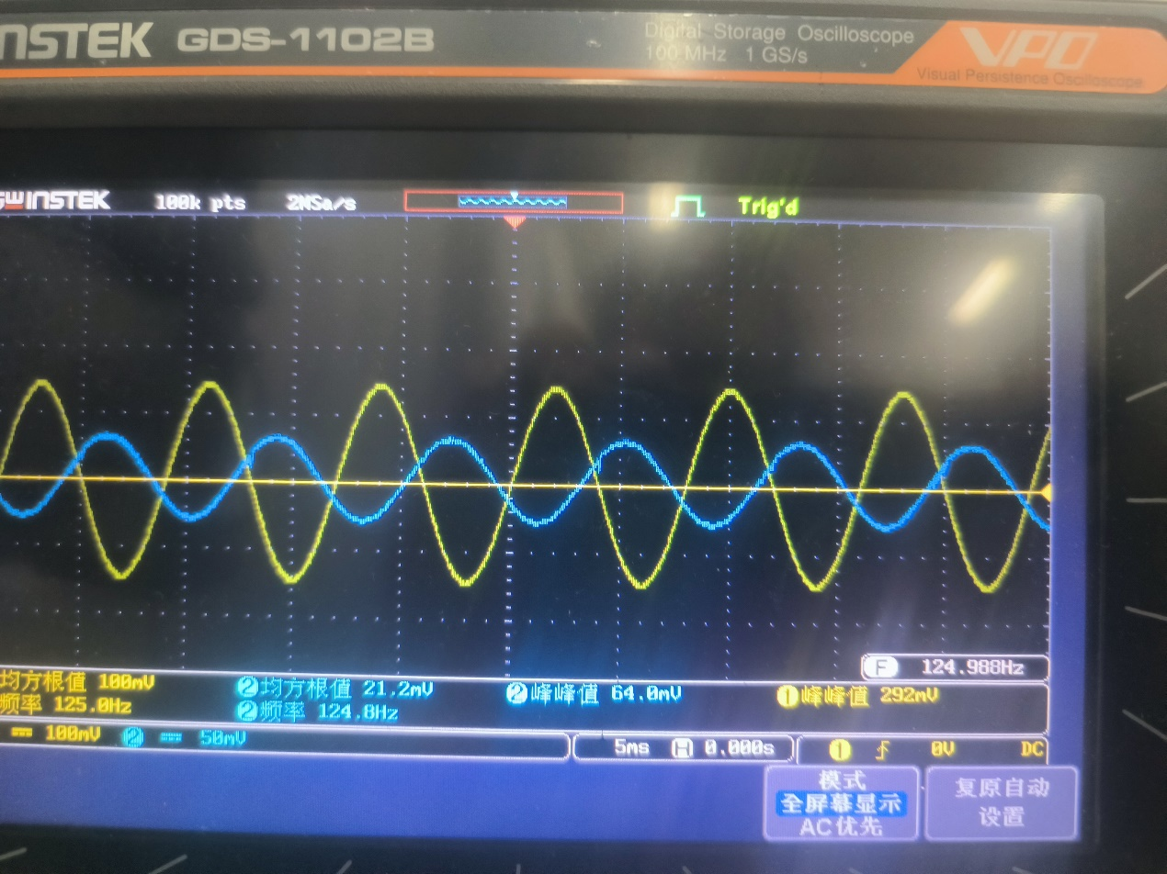

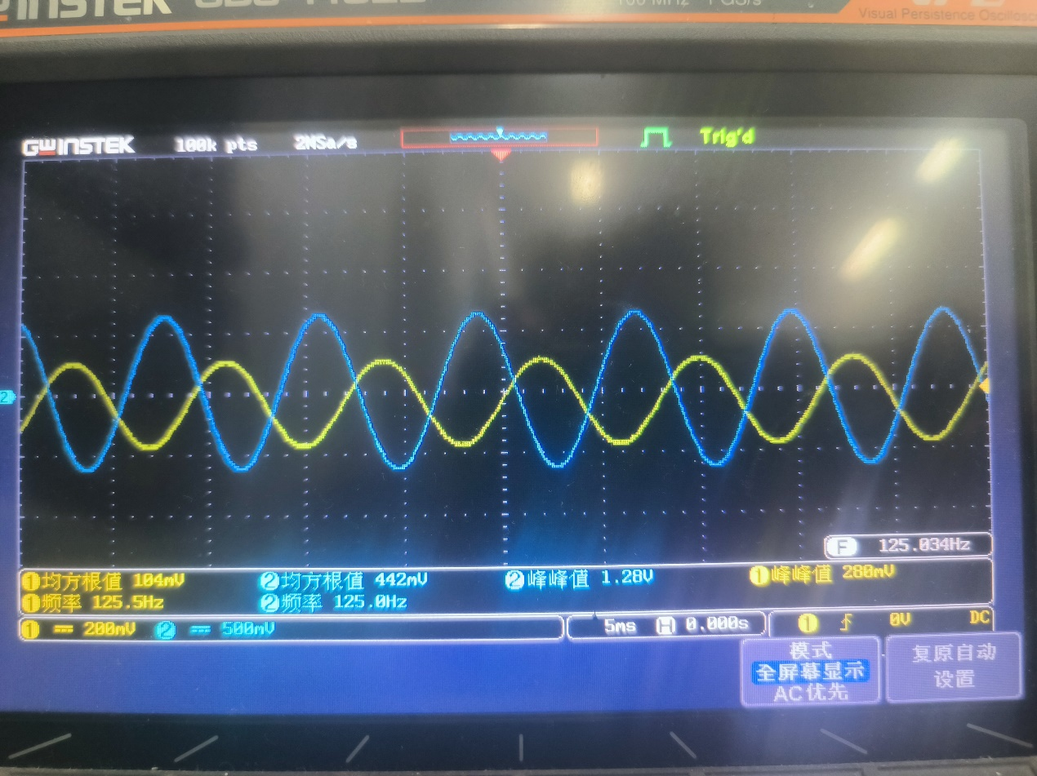

可以看到调节的范围是从21.2mV到442mV

8kHz时的范围：

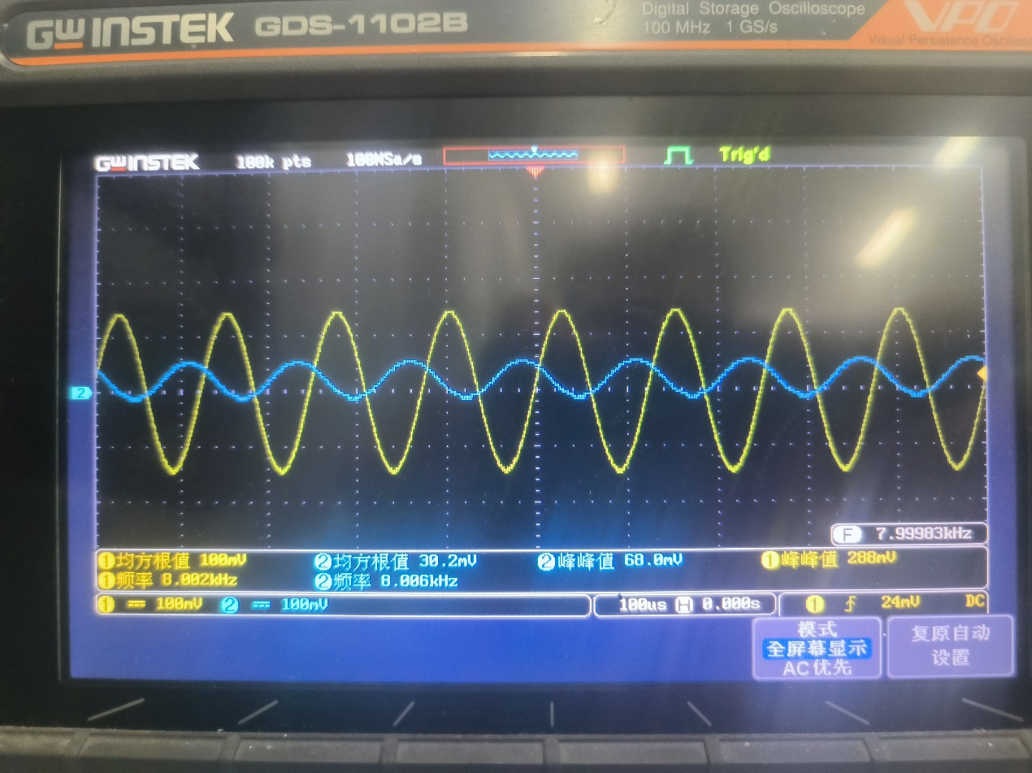

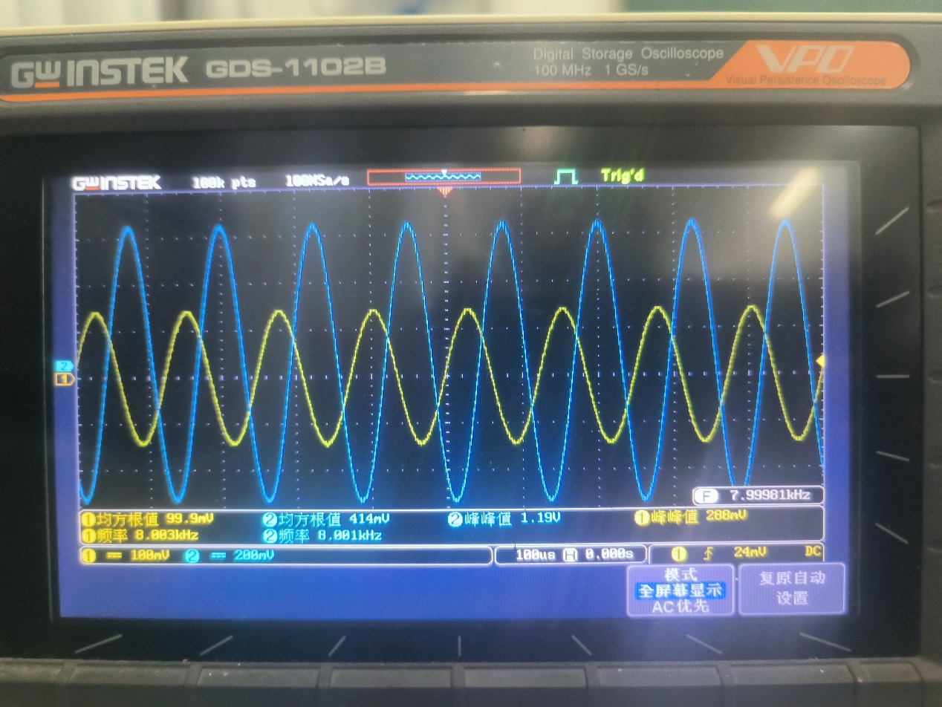

可以看到调节的范围是从30.2mV到414mV

低频：可以看到dB的变化范围是-13.69到13.63dB，符合要求

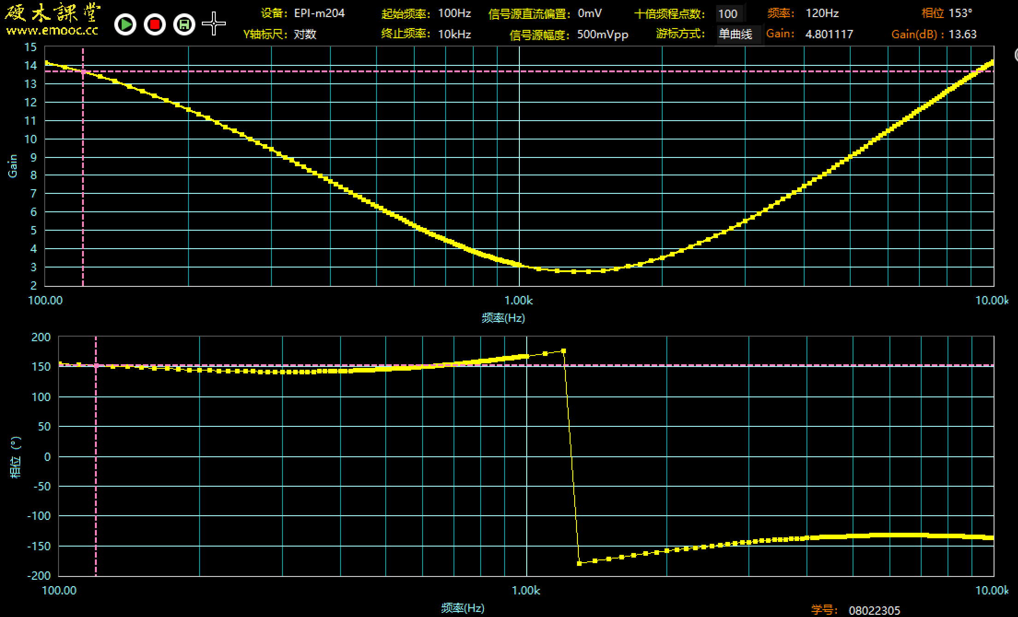

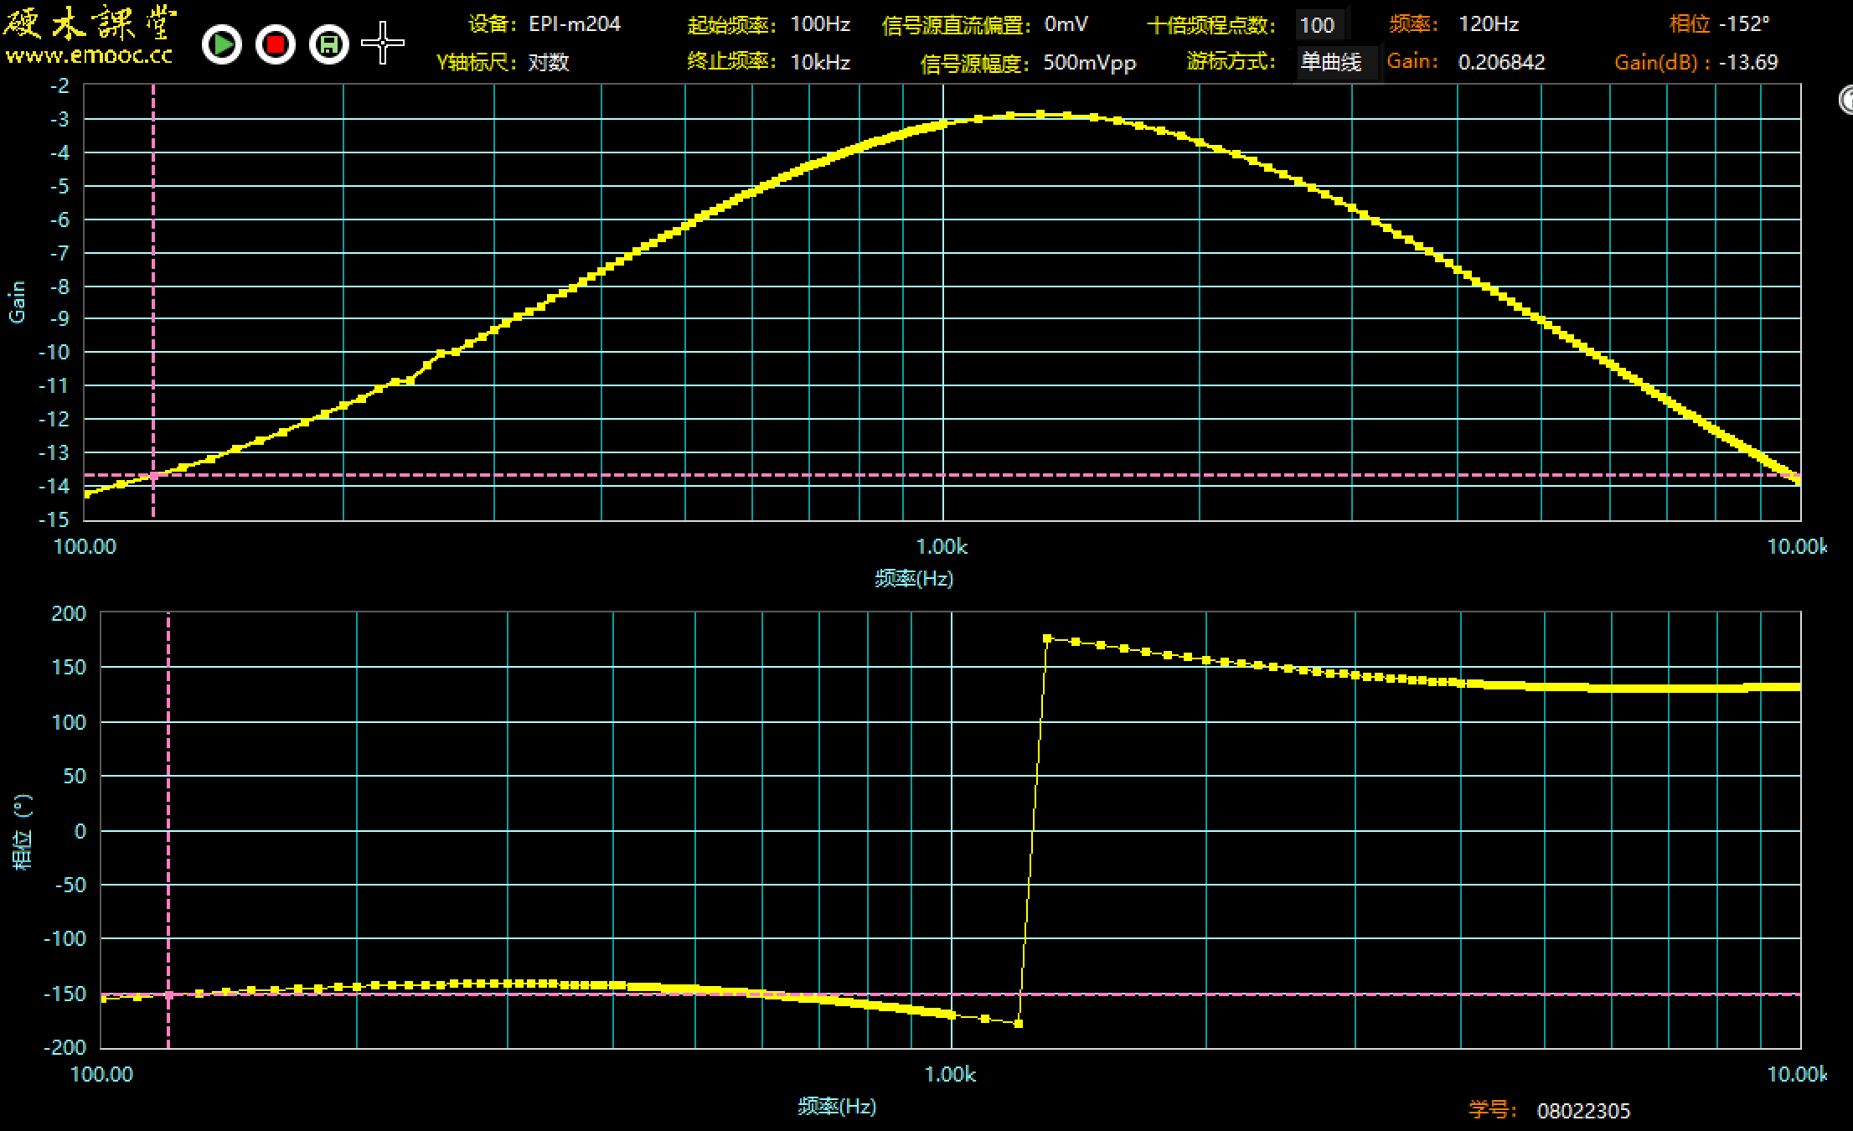

高频：可以看到dB的变化范围是-12.44到12.7dB，符合要求

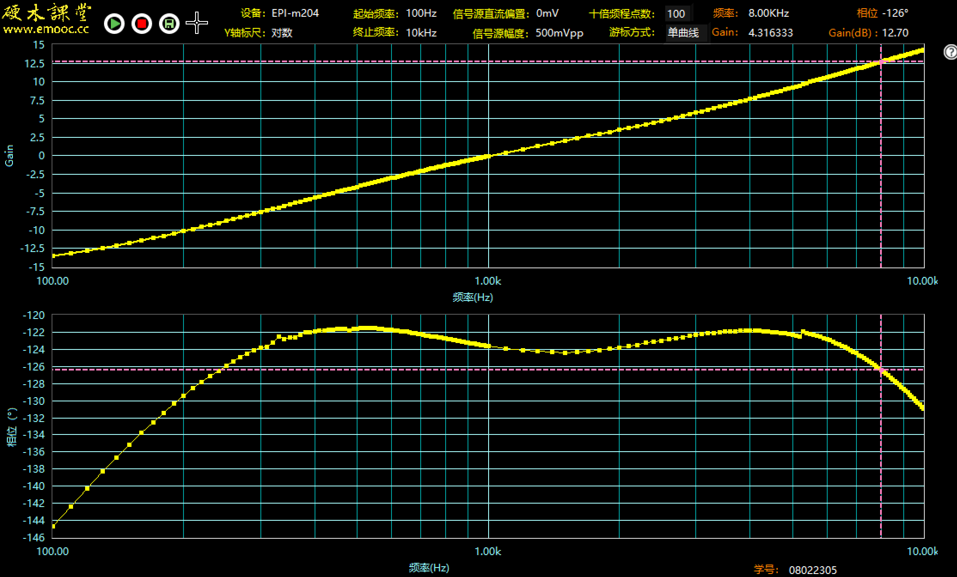

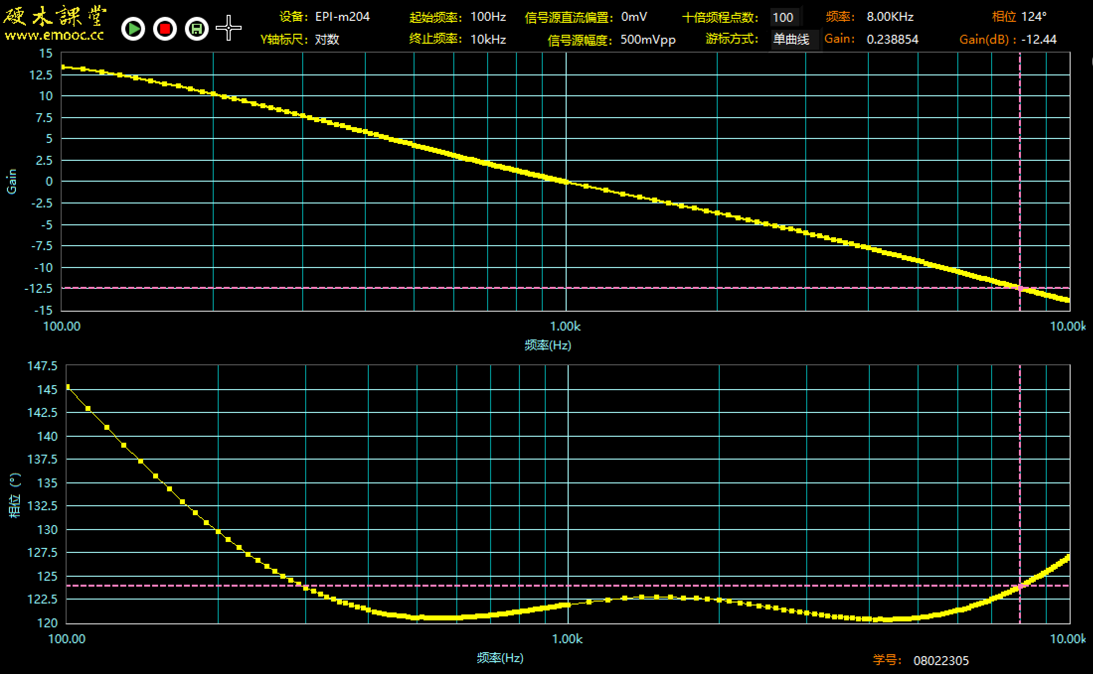

（六）实物验收

基本实现要求功能

1. **实验总结**
2. **实验总结**

在本次音响放大器设计实验中，我们经历了从理论学习到实践应用的完整过程，这不仅加深了我们对音频放大器工作原理的理解，也锻炼了我们的实际操作能力和问题解决技巧。实验开始时，我们首先根据实验目的和技术指标，结合实验室条件，进行了原理图的设计和元件参数的计算。通过Multisim软件的模拟仿真，我们能够在实际搭建电路前对电路的行为进行预测，这大大提高了设计的准确性和效率。

在实验的调试阶段，我们深入分析了电路的工作原理，包括声音增强器、混合前置增益器、音调调节器和功率增益器的设计和功能。我们学习了如何调整电路参数以满足特定的性能指标，例如增益、频率响应和输入阻抗等。通过实际搭建和测试，我们验证了电路设计的有效性，并在遇到技术问题时，如高输入信号下的失真现象，通过调整电位器的值来减少失真，确保了输出信号的质量。

实验的性能测试部分，我们对音响放大器的关键性能参数进行了细致的测量和分析。测试结果表明，放大器在输入信号增大时，输出功率和效率都有所提高，但同时也需要注意避免电路过载和失真。我们还特别验证了麦克风输入和线性输入的性能，以及频率调节功能，确保了放大器能够满足提高要求中的频率调节范围。

尽管我们的音响放大器设计在实验中表现出了良好的性能，但我们认识到仍有改进的空间。例如，我们可以进一步优化电路设计，提高效率，减少失真，或者增加自动增益控制功能，以适应不同输入信号强度的变化。这些改进将有助于提升放大器的整体性能和用户体验。

通过本次实验，我们不仅学习到了音响放大器的设计和测试方法，也体会到了团队合作在解决工程问题中的重要性。实验过程中的交流和协作，让我们认识到了在实际工程实践中，团队成员之间的沟通和协调是成功完成任务的关键。总的来说，这次实验为我们在音频电子领域的进一步学习和工作打下了坚实的基础，同时也为我们提供了宝贵的实践经验和技能。

1. **实验建议（欢迎大家提出宝贵意见）**

无